第17屆台灣中南區心智障礙啦啦隊比賽
參賽說明會場地圖
主辦單位：中華身心障礙運動休閒服務協會(原:中華民國身心障礙服務推展協會)
聯絡電話：02-23037629
聯絡地址：10873台北市萬大路437號3樓
會議時間：106年3月8日(星期三) 下午2時
會議地點：維他露基金會會館（1樓會議室）台中市雙十路一段123號
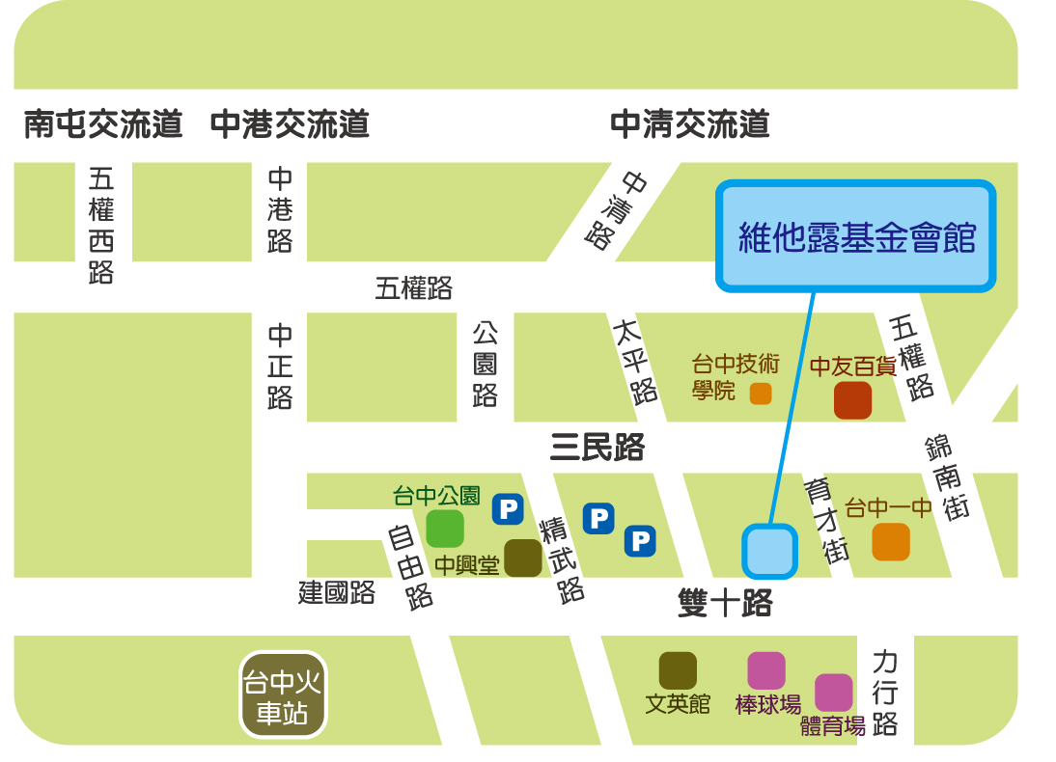

搭乘火車者
1.歩出火車站後可以搭乘5路、70路、73路、83路、88路公車，撘至三民路
的台中技術學院站下車，沿著育才街步行至雙十路的維他露基金會館。
2.出火車站後可以搭乘81路公車，搭至雙十路台中一中站下車，步行至對面藝
文之家(原台中市長官邸)隔壁的維他露基金會館。
搭乘高鐵者
搭至台中站，換搭計程車至文英館斜對面，雙十路一段123號的維他露基金會。
自行開車者
1.由中港交流道下來者，可走中港路直行至台中火車站，順著圓環轉至建國路
直行，過精武路後接雙十路一段約300公尺左右，文英館對面即為維他露基
金會館。

2.由中清交流道下來者，可走中清路直行大雅路，過了五權路之後接公園路，
於台中公園前左轉走精武路，於中興堂前紅綠燈口左轉雙十路，即可到達維
他露基金會館。

3.由南屯交流道下來者，可直行走五權西路，至台中文化中心前左轉五權路，
過了公園路和五權路路口約100公尺，右轉太平路直行到底即為雙十路文英
館，左轉約150公尺對面即為維他露基金會館。

4.由南屯交流道下來者，可直行走五權西路，至台中文化中心前左轉五權路，
看到中正路右轉，直行至台中火車站，順著圓環轉至建國路直行，過精武路
後接雙十路一段約300公尺左右，文英館對面即為維他露基金會館。

